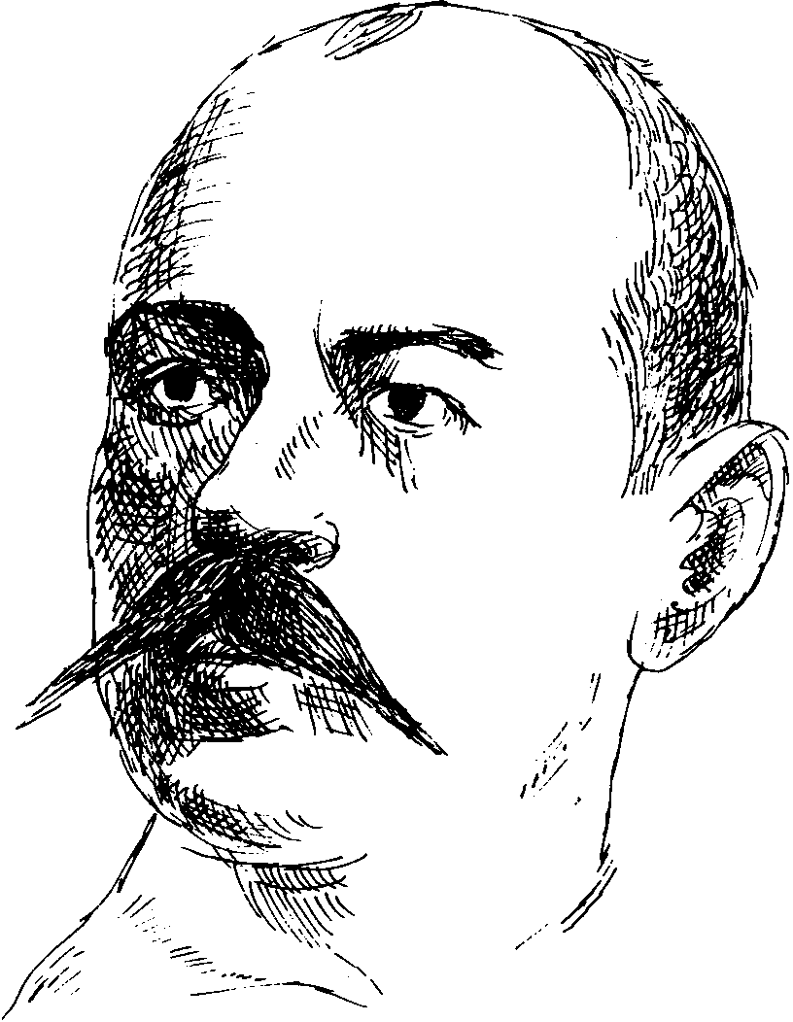
Министарство просвете, науке и технолошког развоја Републике Србије
Друштво за српски језик и књижевност Србије
Вукова задужбина
ОШ „Јанко Веселиновић“, Шабац

ПРИВРЕМЕНИ РЕЗУЛТАТИ ТАКМИЧЕЊА ИЗ СРПСКОГ ЈЕЗИКА И ЈЕЗИЧКЕ КУЛТУРЕ УЧЕНИКА ОСНОВНИХ ШКОЛА – ОПШТИНСКИ НИВО

ШАБАЦ, 26. ФЕБРУАР 2022. ГОДИНЕ

VII РАЗРЕД

Р.  Б. | ИМЕ И ПРЕЗИМЕ УЧЕНИКА | ШКОЛА | МЕСТО | Име и презиме наставника | Број бодова | Ранг
 | Матија Ераковић | ОШ „Ната Јеличић“ | Шабац | Јелена Ђорић | 20 | I
 | Ања Петровић | ОШ „Стојан Новаковић“ | Шабац | Светлана Којадиновић | 18 | II
 | Милутин Станковић | ОШ „Вук Караџић“ | Шабац | Жарко Мркић | 17 | II
 | Ивана Павловић | ОШ „Лаза К. Лазаревић“ | Шабац | Драгана Тадић Илић | 16 | III
 | Сара Миловановић | ОШ „Лаза К. Лазаревић“ | Шабац | Драгана Тадић Илић | 16 | III
 | Андријана Рувидић | ОШ „Лаза К. Лазаревић“ | Шабац | Драгана Тадић Илић | 16 | III
 | Милутин Пилиповић | ОШ „Јанко Веселиновић“ | Шабац | Миле Радовановић | 15 | III
 | Тамара Тодоровић | ОШ „Јован Цвијић“ | Змињак | Драгана Јоцић | 15 | III
 | Александар Којић | ОШ „Краљ Александар Карађорђевић“ | Прњавор | Светлана Грујић | 15 | III
 | Андреа Кулезић | ОШ „Вук Караџић“ | Шабац | Илинка Шуваковић | 15 | III
 | Исидора Трифуновић | ОШ „Лаза К. Лазаревић“ | Шабац | Бојана Симић | 15 | III
 | Викторија Гаврић | ОШ „Лаза К. Лазаревић“ | Шабац | Драгана Тадић Илић | 15 | III
 | Тамара Јевтић | ОШ „Лаза К. Лазаревић“ | Шабац | Драгана Тадић Илић | 15 | III
 | Анђела Јоцковић | ОШ „Јеврем Обреновић“ | Шабац | Зорица Лазић | 15 | III
 | Михаило Драгојевић | ОШ „Стојан Новаковић“ | Шабац | Светлана Којадиновић | 15 | III
 | Јована Косовац | ОШ „Јанко Веселиновић“ | Шабац | Миле Радовановић | 14
 | Дуња Степановић | ОШ „Лаза К. Лазаревић“ | Шабац | Драгана Тадић Илић | 14
 | Јована Поповић | ОШ „Јанко Веселиновић“ | Шабац | Миле Радовановић | 12
 | Тамара Попић | ОШ „Краљ Александар Карађорђевић“ | Прњавор | Светлана Грујић | 12
 | Андреа Спасојевић | ОШ „Ната Јеличић“ | Шабац | Јелена Ђорић | 12
 | Анђела Милетић | ОШ „Николај Велимировић“ | Шабац | Маријана Карић | 12
 | Алекса Урошевић | ОШ „Јеврем Обреновић“ | Шабац | Славица Топић | 12
 | Ана Мијаиловић | ОШ „Јеврем Обреновић“ | Шабац | Зорица Лазић | 12
 | Теодора Петровић | ОШ „Стојан Новаковић“ | Шабац | Светлана Којадиновић | 12
 | Милица Шарчевић | ОШ „Јеврем Обреновић“ | Шабац | Славица Топић | 11
 | Вељко Богдановић | ОШ „Јован Цвијић“ | Змињак | Драгана Јоцић | 10
 | Анђела Малетић | ОШ „Краљ Александар Карађорђевић“ | Прњавор | Светлана Грујић | 10
 | Стефан Спасојевић | ОШ „Николај Велимировић“ | Шабац | Маријана Карић | 10
 | Андријана Жунић | ОШ „Стојан Новаковић“ | Шабац | Љиљана Копривица Церовић | 10
 | Дуња Ненадић | ОШ „Николај Велимировић“ | Шабац | Маријана Карић | 7
 | Бојан Томић | ОШ „Николај Велимировић“ | Шабац | Маријана Карић | 6
 | Антонина Глигорић | ОШ „Стојан Новаковић“ | Шабац | Љиљана Копривица Церовић | 6
 | Теодора Радић | ОШ „Вук Караџић“ | Шабац | Илинка Шуваковић | /
 | Јана Ђурић | ОШ „Вук Караџић“ | Шабац | Жарко Мркић | /
 | Софија Миланко | ОШ „Јеврем Обреновић“ | Шабац | Славица Топић | /
 | Јована Гајић | ОШ „Јеврем Обреновић“ | Шабац | Зорица Лазић | /

 | КОМИСИЈА ЗА ПРЕГЛЕДАЊЕ ТЕСТОВА | ВРХОВНА КОМИСИЈА И КОМИСИЈА ЗА ЖАЛБЕ
1.
1. | Славица Лукић | Мила Бабић
2.
2. | Слађана Поповић | Светлана Тошић
3.
3. | Наташа Туменко | Миле Радовановић
4.
4. | Сања Цвејић

Директор школе,

У Шапцу,

___________________________

26. 2. 2022.
Љиљана Стојановић

